**Алгоритм оценки профессиональных рисков с применением матричного подхода**На любом производстве присутствуют потенциальные угрозы, которые могут повлиять на здоровье сотрудников и стабильность работы организации. Чтобы избежать последствий, важно своевременно выявить риски и принять меры по их контролю и снижению. Один из наиболее применяемых методов — **матричный подход** к оценке рисков.

**Что такое профессиональные риски?**

Профессиональные риски — это вероятность событий, способных привести к травмам, заболеваниям или другим негативным последствиям для сотрудников. Они могут возникать как по технологическим причинам, так и по вине человеческого фактора. Наиболее распространённые риски включают:

* работы на высоте;
* контакты с электрооборудованием;
* использование механизмов и машин;
* вредные производственные факторы (шум, пыль, вибрация);
* выполнение задач в условиях повышенной опасности.

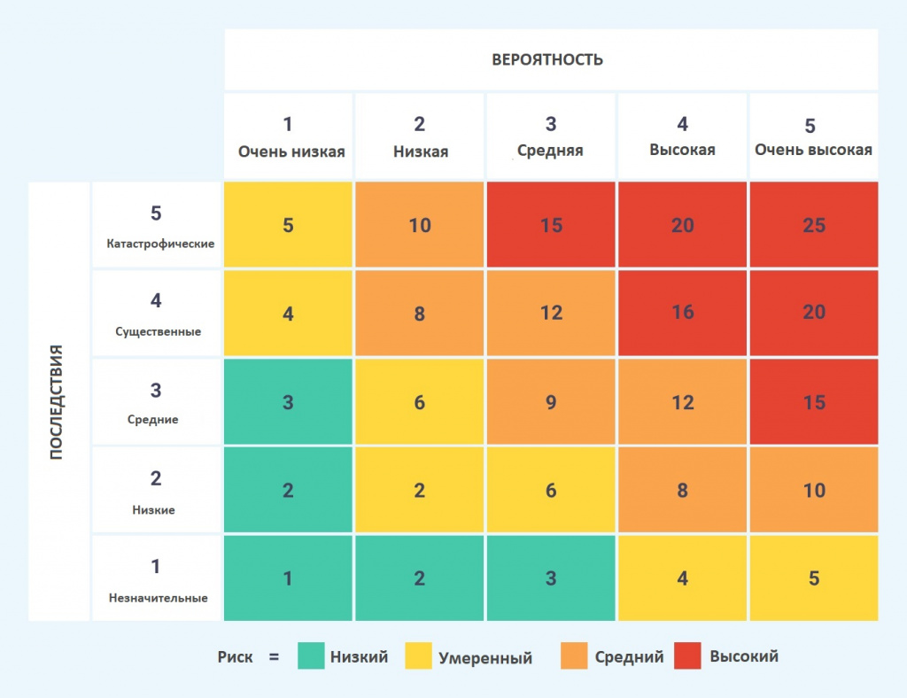

**Суть матричного метода**

Матричный метод основан на сочетании двух параметров — вероятности возникновения события и серьёзности его последствий. Эти параметры оцениваются по шкале (например, от 1 до 5), а результат фиксируется в таблице-матрице, которая помогает определить уровень риска и приоритетность реагирования.

**Преимущества:**

* простота применения;
* наглядность и системность;
* возможность ранжировать риски по степени значимости;
* универсальность для разных отраслей.

**Недостатки:**

* не учитывает изменение риска со временем;
* не всегда охватывает сложные или совокупные угрозы;
* может быть субъективен при отсутствии достоверных данных.

**Этапы оценки рисков с помощью матрицы**

1. **Выявление опасностей** — определение всех потенциальных угроз в рабочей зоне (механика, химия, биология, эргономика и т.д.).
2. **Оценка вероятности** — анализ, как часто может возникать каждое из опасных событий, с учётом опыта и статистики.
3. **Оценка последствий** — насколько серьёзными могут быть последствия в случае реализации риска.
4. **Построение матрицы** — визуальное отображение сочетания вероятности и последствий для определения уровня риска.
5. **Разработка мер управления** — выбор и внедрение мероприятий, снижающих риск до допустимого уровня.
6. **Оценка эффективности** — анализ, насколько внедрённые меры снизили уровень риска.
7. **Регулярная переоценка** — пересмотр рисков с учётом изменений на производстве или новых данных.

**Пример: оценка риска для водителя**

**Опасности:** ДТП, утомление, погодные условия, технические неисправности.  
**Вероятность:** высокая при плохих погодных условиях или превышении норм рабочего времени.  
**Последствия:** травмы, ущерб имуществу, финансовые потери.  
**Уровень риска:** высокий — требует управления.  
**Меры:** обучение, контроль режима труда, регулярный техосмотр, использование средств мониторинга (например, тахографов).

**Вывод**

Матричный метод — это эффективный инструмент для первичной оценки рисков и определения приоритетов в сфере охраны труда. Он особенно полезен в условиях ограниченных ресурсов и позволяет быстро сформировать представление о наиболее критичных зонах. Однако для полноты картины его стоит сочетать с другими подходами, особенно при анализе комплексных производственных процессов.

**Шаблон оценки профессиональных рисков (матричный метод)**

Данный шаблон предназначен для проведения оценки профессиональных рисков на рабочем месте с использованием матричного метода. Он включает в себя таблицы и поля для фиксации опасностей, оценки вероятности и последствий, расчёта уровня риска и определения необходимых мер по управлению.

**1. Идентификация опасностей**

Опишите потенциальные опасности на рабочем месте (механические, химические, биологические и т.д.).

**2. Оценка вероятности**

Оцените вероятность возникновения каждой опасности по шкале от 1 до 5.

**3. Оценка последствий**

Оцените тяжесть последствий по шкале от 1 до 5.

**4. Расчет уровня риска**

Перемножьте значения вероятности и последствий для получения итогового уровня риска.

**5. Меры по управлению рисками**

Определите, какие меры необходимо принять для устранения или снижения уровня риска.

**Таблица оценки риска**

|  |  |  |  |  |  |
| --- | --- | --- | --- | --- | --- |
| Опасность | Вероятность (1-5) | Последствия (1-5) | Уровень риска (P×C) | Категория риска | Меры управления |